ОСНОВЫ ЭЛЕКТРОТЕХНИКИ

Домашнее задание №2
Расчет переходных процессов в цепях первого порядка

Группа P3332
Вариант 051

Выполнил: Антипин Григорий Викторович
Дата сдачи: 09.11.2025
Контрольный срок сдачи: 10.11.2025
Количество баллов:

ИСХОДНЫЕ ДАННЫЕ

Вариант | Элементы  E[В], R[Ом], L[Гн], C[Ф] | Искомые величины | Расположение ключа | Ключ  при t<0
051 | E=150; R₁=R₃=R₆=R₉=R₁₀ =155;  L₇=0.021 | i₂ (t), u₁₀ (t) | Последовательно  R₆ | P

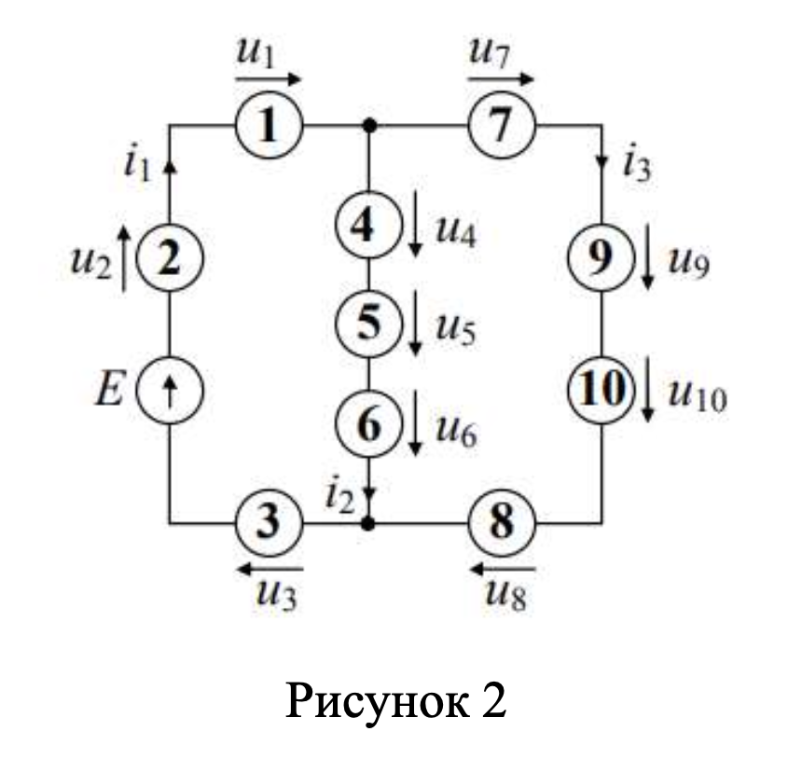

ЗАДАНИЕ

ДАНО
- Структура цепи — как на рис. 2 (цепь первого порядка).
- Источник постоянного напряжения: E = 150 В
- Сопротивления: R1 = R3 = R6 = R9 = R10 = 155 Ω
- Индуктивность: L7=0,021 Гн
- Ключ установлен последовательно с R6​; до коммутации (t < 0) ключ разомкнут (P). В момент t=0 ключ замыкается.
- Начальные условия: при t → 0− из-за разомкнутого ключа ток через катушку отсутствует
iL(0−) = 0, следовательно iL(0+) = iL(0−) = 0.
- Рассматривать решения на интервале времени t ∈ [−τ, 4τ], где τ — постоянная времени полученной после коммутации эквивалентной RL-цепи (τ=L7/R экв. ​).

НАЙТИ
- Временную зависимость тока i2(t)
- Временную зависимость напряжения u10(t)
- Построить графики i2(t) и u10(t) на интервале [−τ, 4τ]

РЕШЕНИЕ
Согласно исходным данным, составим схему цепи
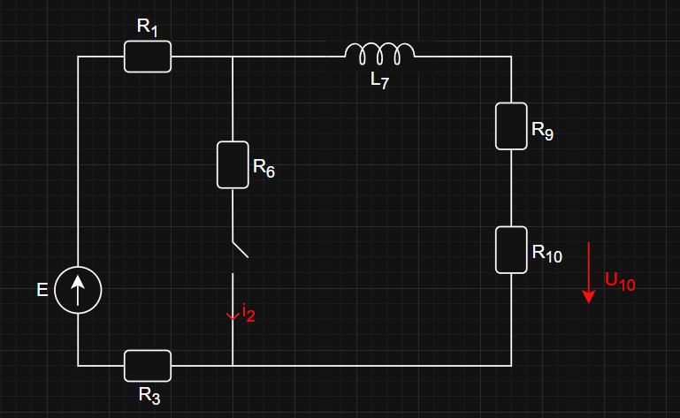

Классический метод
Характеристическое уравнение
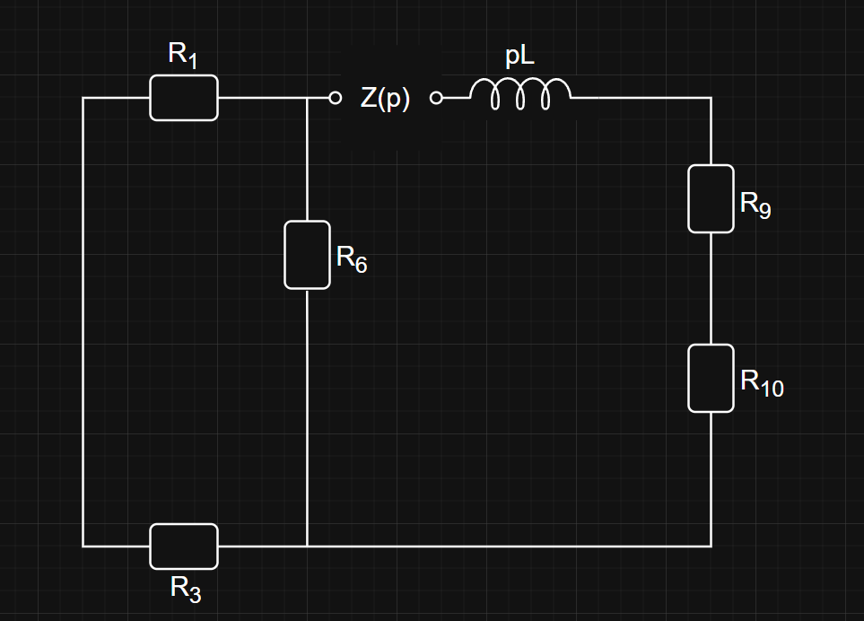
Вычисления
$$Z(p) = pL + R₉ + R₁₀ + (R₁ + R₃)·R₆ / (R₁ + R₃ + R₆) = 0$$
$$0,021·p + 155 + 155 + ((155 + 155)·155) / (155 + 155 + 155) = 0$$
$$p = -19682,524 с⁻¹$$
$$τ = 1 / |p| = 1 / 19682,54 = 50,805 мкс$$

Независимые начальные условия
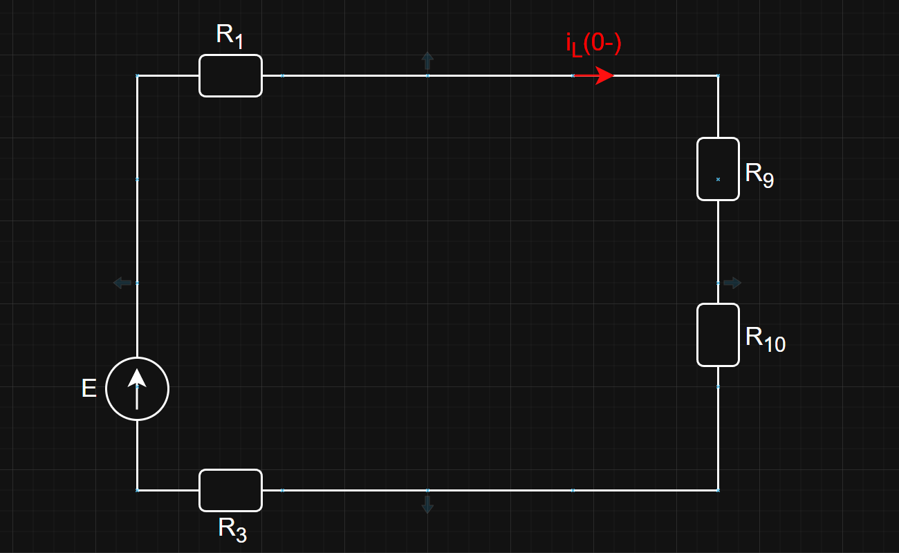$I_{L}(0+) = I_{L}(0-) = E / (R₁ + R₉ + R₁₀ + R₃)= E / (4·R)= 150 / (4·155)=15 / 62= 0,24 (А)$
$$Для графика:$$
$$i₂(0-) = 0 (А)$$
$U₁₀(0-) =I_{L}(0-)·R₁₀ = (15 / 62)·155 = 37,5 (В)$
Зависимые начальные условия

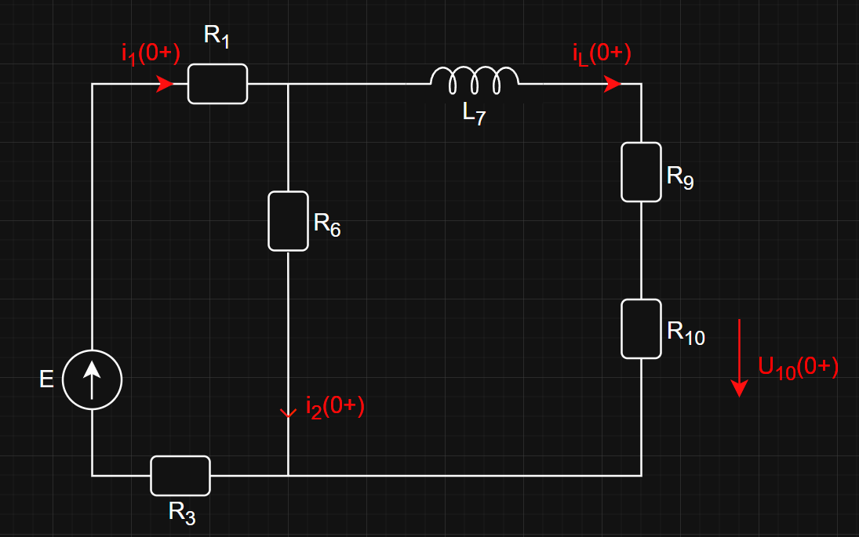

$U₁₀(0+) =i_{L}(0+)·R₁₀ = 0,240·155 = 37,2 (В)$

$$\left\{\begin{aligned} i₁(0+) - i₂(0+) - i_{L}(0+) = 0 \\ i₁(0+)·(R₁ + R₃) + i₂(0+)·R₆ = E\end{aligned}\right.$$

$$\left\{\begin{aligned}i₁(0+) - i₂(0+) - 0,24 = 0 \\ i₁(0+)·(155·2) + i₂(0+)·155 = 150\end{aligned}\right.$$

$$\left\{\begin{aligned} i₁(0+) = 312 / 775 = 0,403 (А) \\ i₂(0+) = 126 / 775 = 0,166 (А)\end{aligned}\right.$$
Установившийся режим

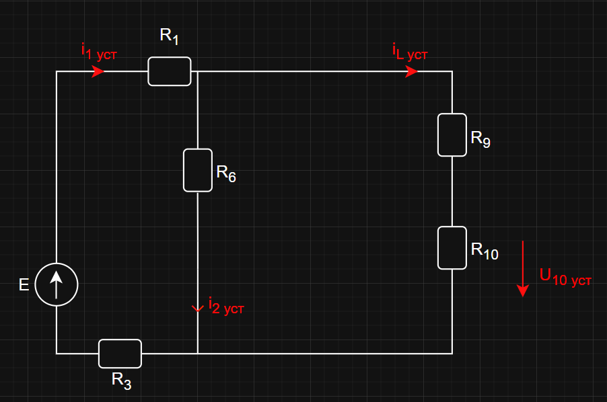

$$R_{вх}= R₁ + \frac{R₆·(R₉ + R₁₀)}{R₆ + R₉ + R₁₀} + R₃= (8/3)·R = (8/3)·155 = 413,333 (Ом)$$
$$I₁уст = E / R_{вх} = (3/8)·(E/R)= (3·150) / (8·155) = 0,363 (А)$$
$$I₂уст = I₁уст·(R₉ + R₁₀) / (R₆ + R₉ + R₁₀)= (3/8)·(E/R)·(2/3)= 150 / (4·155) = 0,242 (А)$$
$$I_{L уст} = I_{1 уст} - I_{2 уст} = 0,363 - 0,242 = 0,121 (А)$$
$U_{10 уст} = I_{L уст}·R₁₀ = 0,121·155 = 18,755 (В)$
$$A = i₂(0+) - I₂уст = 0,166 - 0,242 = -0,076 (А)$$
$$B = U₁₀(0+) - U₁₀уст = 37,2 - 18,755 = 18,445 (В)$$
$$i₂(t) = I₂уст + A·e^{p·t}= 0,242 - 0,076·e^{-19682,524·t} (А)$$
$$U₁₀(t) = U₁₀уст + B·e^{p·t}= 18,755 + 18,445·e^{-19682,524·t} (В)$$
Операторный метод
Операторная схема замещения

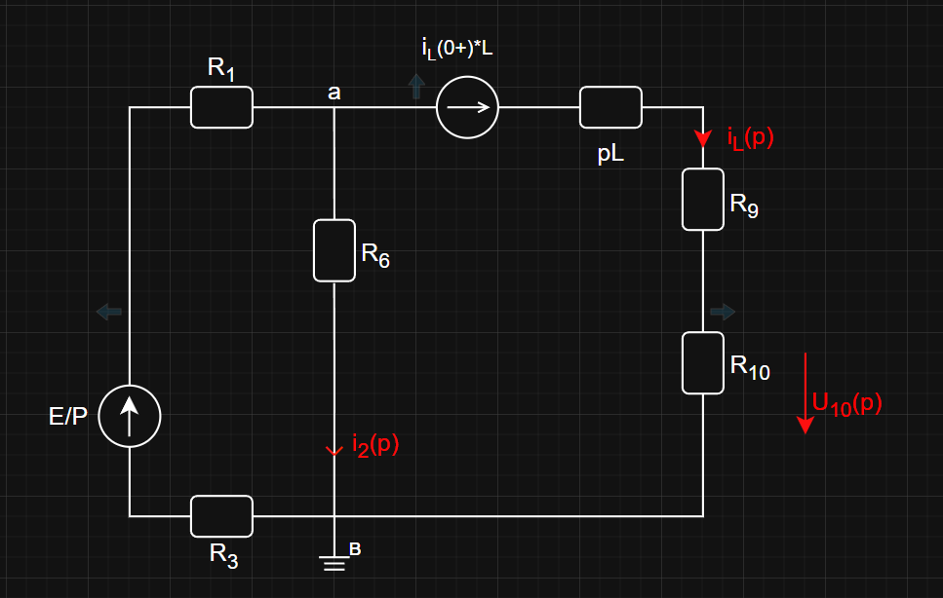

$$φ_B = 0$$

$$φ_{A}=\frac{\frac{\frac{E}{p}}{R^{1}+ R^{3}} -\frac{i_{L\left(0^{+}\right)}·L}{p·L + R^{9}+ R^{10}}}{ \frac{1}{R^{1}+ R^{3}} + \frac{1}{R^{6}}+ \frac{1}{p·L + R^{9}+ R^{10}}}=\frac{\frac{\frac{150}{p}}{2·155} -\frac{\frac{15}{62}·0,021}{p·0,021 + 2·155}}{ \frac{1}{2·155} + \frac{1}{155}+ \frac{1}{p·0,021 + 2·155}}$$

$$=\frac{1575·p + 4,65·10⁵}{63·p² + 1,24·10⁶·p}$$

$$I_{2}\left(p\right)=\frac{φ_{A}}{R^{2}}=\frac{\left(315·p + 9,3·{10}^{4}\right)}{\left(19,53·p^{2}+ 3,844·{10}^{5}·p\right)}= \frac{N}{M}$$

$$M = 0 ⇒ \left\{\begin{aligned}ρ₁ = 0 \\ ρ₂ = -19682,54\end{aligned}\right.$$

$$M' = 2·19,53·p + 3,844·10⁵$$
$$M'(ρ₁) = 3,844·10⁵$$
$$M'(ρ₂) = -3,844·10⁵$$
$$N(ρ₁) = 9,3·10⁴$$
$$N(ρ₂) = 3,11·10⁵$$

$$i_{2}\left(t\right)=\frac{N\left(ρ_{1}\right)}{M^{'}\left(ρ_{1}\right)}·e^{ρ_{1}·t} + \frac{N\left(ρ_{2}\right)}{M^{'}\left(ρ_{2}\right)}·e^{ρ_{2}·t}= \frac{9,3·{10}^{4}}{3,844·{10}^{5}}·e^{0·t} +\frac{3,110·{10}^{5}}{-3,844·{10}^{5}}·e^{-19682,540·t}$$

$$= 0,242 - 0,081·e^{-19682,540·t} (А)$$

$$U^{10}\left(p\right)=I_{L}\left(p\right)·R^{10}=\frac{φ_{A}+ i_{L}\left(0+\right)·L }{p·L + R^{9}+ R^{10}} · R^{10}= \frac{\frac{1575·p + 465·{10}^{5}}{63·p^{2}+ 124·{10}^{6}·p}+\frac{15}{62}*0.021}{0,021·p + 310}· 155= \frac{4725·p + 465·10⁵}{126·p² + 248·10⁶·p}= \frac{N}{M}$$

$$M = 0 ⇒ \left\{\begin{aligned}ρ₁ = 0 \\ ρ₂ = -19682,54\end{aligned}\right.$$

$$M' = 2·126·p + 248·10⁶$$
$$M'(ρ₁) = 248·10⁶$$
$$M'(ρ₂) = -248·10⁶$$
$$N(ρ₁) = 465·10⁵$$
$$N(ρ₂) = -465·10⁵$$

$$U^{10}\left(t\right)=U^{10}\left(t\right)=\frac{N\left(ρ_{1}\right)}{M^{'}\left(ρ_{1}\right)}·e^{ρ_{1}·t} + \frac{N\left(ρ_{2}\right)}{M^{'}\left(ρ_{2}\right)}·e^{ρ_{2}·t}=$$
$$=\frac{465·{10}^{5}}{248·{10}^{4}} ·e^{0·t}+\frac{-465·{10}^{5}}{-248·{10}^{4}}·e^{-19682,54·t}$$

$$= 18,75 + 18,75·e^{-19682,540·t}\left(В\right)$$
Графики

